ФРАНШИЗА «IVASHKA.RU»

СОДЕРЖАНИЕ
- Резюме проекта – стр. 3
- Описание проекта – стр. 4
- Информация об основных участниках проекта – стр. 5
- Описание продукта – стр. 6
- Организационный план – стр. 7
- Стратегия маркетинга - стр. 9
- Финансовый план – стр. 11
- Анализ проектных рисков – стр. 12
- Приложение – стр. 13

1. Резюме проекта
Торговая марка «IVASHKA.RU» - производитель детской одежды из текстильной столицы России, города Иваново. Мы осуществляем весь производственный цикл, от создания уникального дизайна изделий до выпуска готовой продукции.
ТМ «IVASHKA.RU» - яркая и надежная российская компания, завоевавшая безупречную репутацию производителя стильной и качественной детской одежды из натуральных тканей по доступным ценам.
В 2006 году компания уверенно заявила о себе, и вот уже более 10 лет остается одним из стабильных представителей отечественного легпромбизнеса в сфере изготовления детской одежды.
Кредо ТМ «IVASHKA.RU»: шагать в ногу со временем, внедрять в производство новейшие технологии, улучшать сервис для своих клиентов, не стоять на месте, расширять выпуск новых изделий. И компания, равняясь на лидеров, не сбавляет обороты с момента своего основания, что хорошо просматривается в цифрах: с 2006 года более чем в 30 раз увеличены производственные мощности и они продолжают наращиваться.
С 2011 года открыто 18 филиалов компании в России.
С 2014 года запущена программа франчайзинга – открыто более 40 предприятий по франшизе.
Постоянная база действующих клиентов ТМ «IVASHKA.RU» превышает 9 тысяч человек.
Мы любим каждого своего клиента, - статистика показывает, что 87% клиентов возвращаются за повторным заказом.
Приглашаем вас стать нашим партнером! Все клиенты ТМ «IVASHKA.RU» - это одна большая семья с общими целями и интересами: - обеспечить детей качественной и доступной одеждой отечественного производства.
Партнерство с нашей компанией это залог вашего финансового успеха и стабильности!
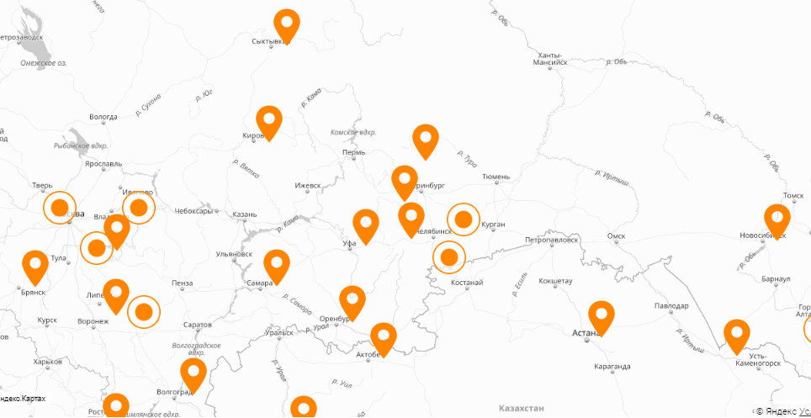

2. Описание проекта:
Суть проекта – в создании партнерских отношений с компанией ТМ «IVASHKA.RU», путем открытия нового магазина или сети магазинов в городе партнера по договору франшизы. Так же возможно переформатирование уже существующей торговой точки под нашу марку в целях увеличения продаж, или расширение существующего магазина путем создания отдела марки ТМ «IVASHKA.RU».
Главная задача при открытии нового партнерства, в предоставлении возможности родителям приобретать для своих детей качественную повседневную одежду. Мы планируем привлечь внимание родителей доступной ценой, уникальным дизайном, постоянно обновляющимся ассортиментом, а самое главное фабричным качеством и натуральными тканями из которых произведены наши модели.
Магазин детской одежды «IVASHKA.RU» предназначен для семьи со средним достатком 8000р. На человека в месяц и 25 – 32 т. р. на семью соответственно. Это родители которым не безразлично в чем одет их ребенок. Которые не хотят тратятся на более дорогие марки, но в то же время не покупают своему ребенку дешевые и некачественные вещи с рынков и магазинов с сомнительным ассортиментом.
Мы заботимся о безопасности будущего поколения и несем ответственность за каждое выпушенное изделие, предоставляя уникальный дизайн и прекрасное качество по разумной цене. Так как мы являемся производителями мы можем позволить себе небольшую наценку на наши изделия. Тем самым мы делаем доступной качественную одежду.
Наш партнер при заключении договора получает целый ряд преимуществ:
1) Использование перспективной торговой марки. Разрабатывать на месте свой бренд дорого и долго. Наш же вы получаете абсолютно бесплатно, без паушального взноса и роялти.
2) NEW! Новое уникальное предложение на рынке франшиз, полная и бесплатная рекламная поддержка магазина на всем этапе жизни проекта. Вам больше не нужно самостоятельно тратиться на рекламу ил ждать, когда у вас наработается клиентская база, компания самостоятельно проводит ежемесячные рекламные компании в вашем регионе, конкретно под ваш магазин. В не зависимости от сезона у вас всегда будут клиенты.
3) Вы получаете надежного поставщика продукции. Для вас все всегда в наличии и в кратчайший срок, благодаря обширной географии складов по стране и продуманной схеме логистики. Доставка товара для вас БЕСПЛАТНАЯ.
4) Продуманная стратегия продвижения магазина. Цена товара, дизайн продукции и качество изделий, четко нацелены на огромную категорию покупателей. Вы так же как и все остальные партнеры будете участвовать в разработанных для вас акциях и распродажах.
5) Работа в единой базе 1С. Это ускоряет работу с заказами, экономя ваше время и деньги. Вы получите дистанционное обучение работы в программе и всю техническую поддержку.
6) Единая карточная система скидок для клиентов. Вы получите действенный инструмент увеличения продаж, клиент накапливает скидку с каждым посещением вашего магазина.
7) Разработка дизайна магазина. Вам не придется обращаться в специализированные агентства и тратить деньги на разработку дизайна торговой точки, это сделают наши сотрудники.
8) Помощь при выборе места для магазина. Наши специалисты помогут вам подобрать место для нового магазина с максимальной проходимостью, ведь даже точки расположенные в сотне метров друг от друга могут в десятки раз отличаться по покупательской активности.
9) Полная подготовка торгового оборудования (компьютер, сканеры штрих-кодов). Мы сами настроим их для безошибочной работы.
10) Обучение маркетингу и продажам. Наши сотрудники исходя из богатого опыта открытия магазинов сети, научат вас и помогут не совершать типичных ошибок при организации нового бизнеса.
11) Расчет прибыльности магазина. На основании статистических данных о вашем регионе будет произведен более точный прогноз прибыльности магазина.
12) Личный менеджер. В любой момент вы сможете решить все возникшие у вас вопросы с закрепленным за вами специалистом, при необходимости с выездом к вам в регион.
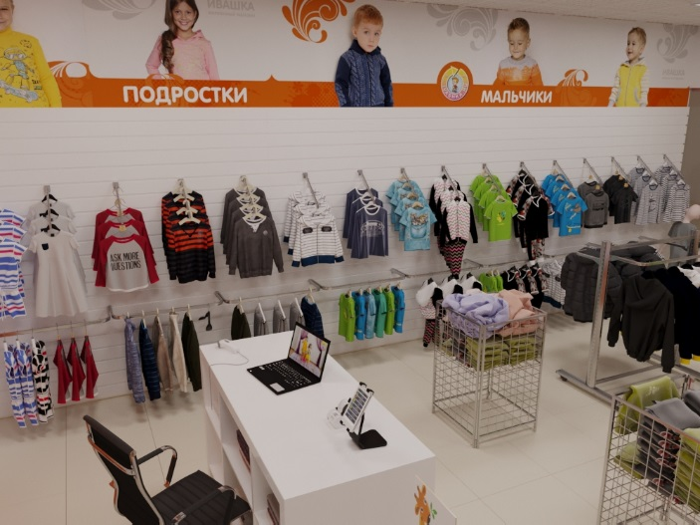

3. Информация об основных участниках проекта
Договор франшизы заключается между владельцем торговой марки «IVASHKA.RU» - ООО «Комтекс» и любым юридическим или физическим лицом, находящимся в любом регионе Российской Федерации (договор в приложении).
Мы дорожим своей репутацией, поэтому вы можете самостоятельно проверить все наши реквизиты, компания держит всю информацию о своей деятельности открытой.
Фабрика детского трикотажа ТМ «IVASHKA.RU»:
ООО «Комтекс»
ИНН: 3711019540
ОГРН: 1063711017336
Адрес: г. Иваново, ул. Спартака, д.22
Телефон: 8-800-700-37-71
E-mail: mail@ivash-ka.ru
Сайт: https://ivash-ka.ru/
Режим работы: ПН – ПТ с 9:00 до 17:00 (по московскому времени).
Это предложение подходит всем, от частных лиц намеревающихся открыть свой первый бизнес, до крупных ООО, решивших переформатировать свой бизнес и дать ему новый мощный толчок.
Порядок взаимодействия в ходе реализации проекта определяется как партнерский. Мы оказываем вам всю необходимую поддержку, мы заинтересованы в вашей успешной деятельности.
Цель ТМ «IVASHKA.RU» увеличить число своих представительств с 40 до 200, это говорит о надежности и перспективности сотрудничества с нами.
Десятилетняя работа в отрасли, говорит о том, что на наш опыт можно положится. Ваши же навыки могут быть совсем небольшими или быть из другой сферы, компания научит и поддержит вас на этапе становления.
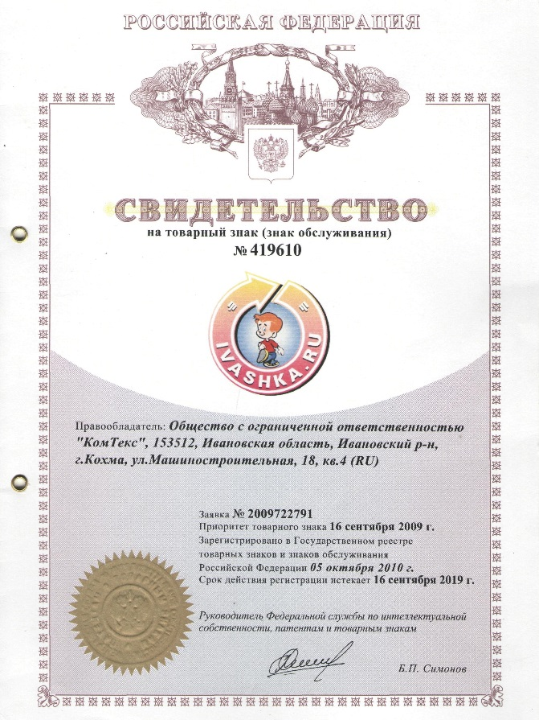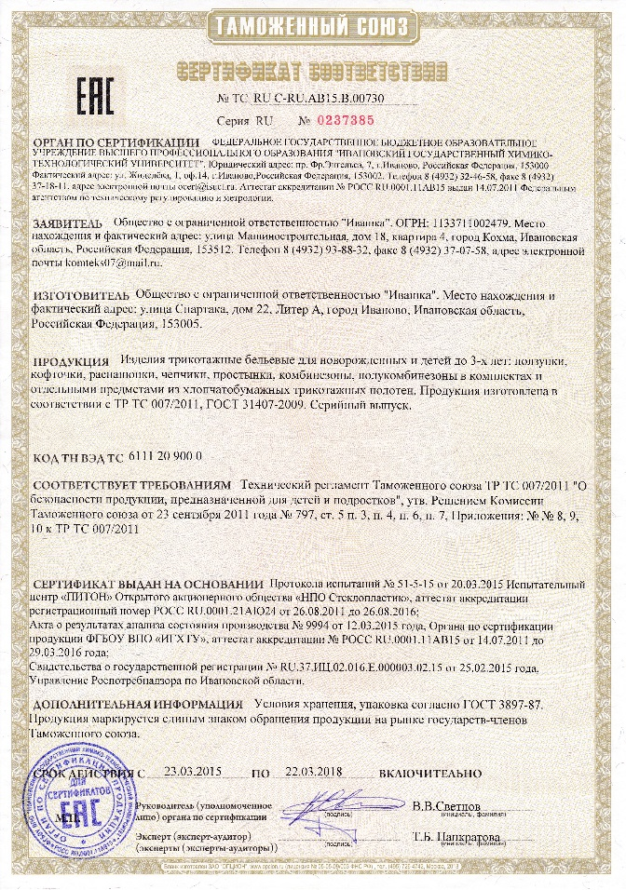
4. Описание продукта:
Фабрика «IVASHKA.RU» занимается производством и реализацией детского трикотажа для детей от 0 до 12 лет, в ассортимент которого входят:
Верхняя одежда, водолазки, джемперы, изделия из шотландки и бязи, костюмы, майки, трусы, пижамы, платья, сарафаны, толстовки, трико, брюки, футболки, халаты, боди, комбинезоны, песочники, костюмы, кофты, майки, пеленки, ползунки, распашонки, штанишки, джемперы, пижамы, водолазки, рубашки, шорты, костюмы.
На фабрике работают собственные дизайнеры, регулярно создающие новинки, поэтому вы всегда будете обеспечены актуальным и модным товаром.
Детская одежда – товар, который гарантировано не залежится на полках. Дети растут, одежда нужна постоянно, и родители не раздумывают о том, стоит ли купить новую. Обязательное требование – одежда для ребенка должна быть качественной и не слишком дорогой.
Детская одежда – один из немногих товаров, который будет хорошо продаваться всегда и везде. Если покупку одежды для взрослого человека можно объяснить изменениями в моде, изношенностью предыдущей пары, просто шопингом, то дети, как правило, не успевают сносить вещи – они из них просто вырастают.
Особенно если принять во внимание, что в России с 2006 года активно увеличивается рождаемость, а значит, спрос на детские товары будет неуклонно расти. Остается только принять решение и начинать действовать.
Из этого складывается впечатление, что предприниматель, решивший открыть магазин детской одежды, обречен на успех!
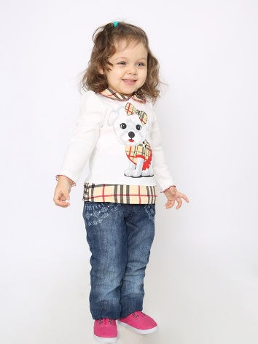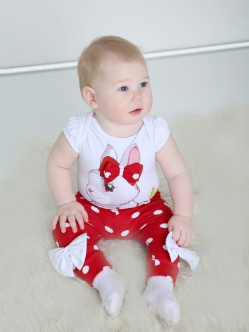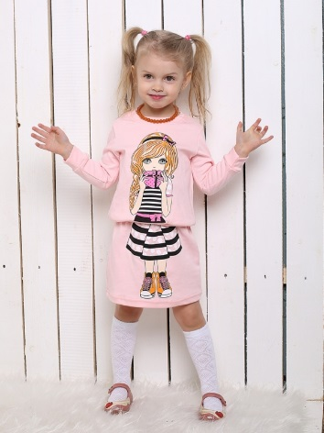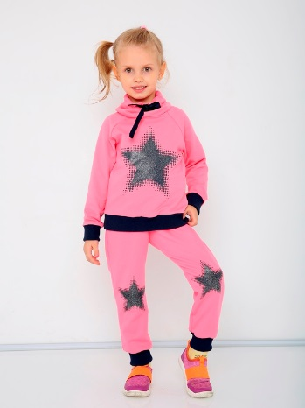
5. Организационный план
5.1 Общая стратегия реализации проекта:
1) Пред инвестиционная стадия: 1 неделя. Вы знакомитесь с маркой, документацией, решаете какой формат работы вам подходит.
2) Инвестиционная стадия: 3 недели. Вы формируете свой финансовый фонд, в рекомендуемых или других пределах. Регистрируетесь как предприниматель, или возможно меняете форму бизнеса.
Заключаете договоры с нами и арендодателем. Предоставляете необходимые данные для расчета вашей финансовой модели.
Делаете ремонт по предоставленному нам дизайну. Закупаете товар.
К настоящему пункту прилагается описание по операционным действиям «5 шагов для открытия для открытия магазина ТМ «IVASHKA.RU»
3) Операционная стадия: с 1 месяца на весь этап жизни проекта. Вы открываетесь и налаживаете организационные моменты работы магазина и персонала.
5.2 Необходимые характеристики объекта.
При открытии любого магазина важен правильный выбор места его расположения. В данном случае удачным можно считать место в спальном или деловом районе города, в крупном торгово-развлекательном центре или в отдельно расположенном магазине.
Для закладки вашего финансового успеха важно соблюсти несколько условий выбора торговой площади.
1) Первая линия с отдельным входом или торговый центр.
2) На первой линии – высокий пешеходный трафик, наличие продуктовых магазинов, остановок общественного транспорта, детских учреждений, парков.
3) В торговом центре – наличие ключевых детских арендаторов, детских игровых зон.
4) Площадь магазина от 30 до 50 кв. м. (основной формат)
5) При открытии магазина в городе от 10 000 до 30 000 человек площадь от 15 до 30 кв. м.
6) Открытие отдела в существующем магазине (площадь по договоренности).
5.3 Выбор наиболее удобного графика работы.
Ежедневно или по будням. По 8 или по 12 часов. С 9 00 до 21 00 или по предписаниям торгового центра.
График смен 2х2, 4х2, 3х3 или почасовая работа с вызовом сотрудников в часы пик.
Возможна работа только с продавцами или с управляющим и главным продавцом смены.
Количество сотрудников от 2 до 5. Главный продавец может работать по будням.
5.4 Организационные действия:
1. Арендуете помещение.
2. Согласовываете и оформляете дизайн-проект с торговым центром и нашей фабрикой, при помощи нашего дизайнера.
3. Закупаете торговое оборудование.
У нас используется компьютеризированная система учета товара в 1С. Для этого вам будут необходимы касса, сканер для считывания штрих кодов, компьютер. Все товары имеют штрих код. Это позволяет максимально быстро обслуживать покупателей, что становится особенно актуальным в праздничные и выходные дни, и позволяет не терять время в очереди в кассу.
Так же это позволяет отслеживать лидеров и аутсайдеров среди товаров, и максимально быстро реагировать на изменение покупательского спроса.
Для торговой площади понадобятся: настенные панели для товаров, кронштейны, вешалки, стойки для товара на середину зала, стол, корзина для распродаж. Возможно вам пригодится небольшая примерочная, зеркала, экран для показа мультфильмов, это позволит задержать клиентов дольше в магазине.
Для оформления магазина по предоставленному нашим дизайнером эскизу, понадобятся вывески. Для них можно использовать баннерный материал или пластик с само клейкой.
4. Нанимаете сотрудников.
Грамотный персонал – цель компании, разработать позитивный и активный подход к обслуживанию клиентов, который будет обеспечивать многократное возвращение клиента в ваш магазин. Т.к. мы считаем, что сотрудники играют решающую роль в презентации наших товаров, то продавцы должны иметь знания обо всех предлагаемых товарах. Мы рекомендуем привлекать к сотрудничеству мотивированных и знающих людей, чтобы клиенты обслуживались на высшем уровне.
5. Производите первоначальную закупку товара. Ее помогут сформировать наши менеджеры.
5.5 Должностные обязанности персонала.
А) Обслуживание и консультация клиентов
Б) Открытие и закрытие магазина
В) Прием товара
Г) Выкладка ассортимента в торговом зале
Д) Знание ассортиментной линейки товаров, особенностей материалов, используемых в производстве одежды
Е) Выполнение распоряжений руководителя
Ж) Кассовый расчет клиентов
З) Подсчет денежных остатков в кассе
И) Формирование заказа для поставки с фабрики с указанием количества товара по
позициям
Сотрудники магазина представляют собой нематериальный актив компании. Владельцу магазина не стоит забывать, что уровень обслуживания может как повысить оборот магазина в несколько раз, так и свести выручку к минимуму. Поддерживать стандарт качества работы персонала помогут изложенные в письменном виде четкие должностные инструкции, а также регулярный контроль за их исполнением.
5.6 Фабрика самостоятельно проводит рекламную компанию перед открытием вашего магазина.
5.7 Начинаете работать.
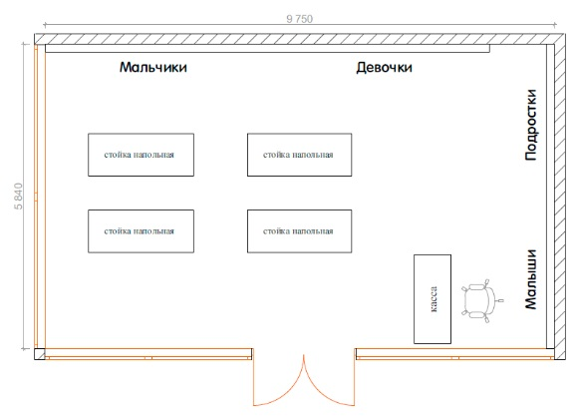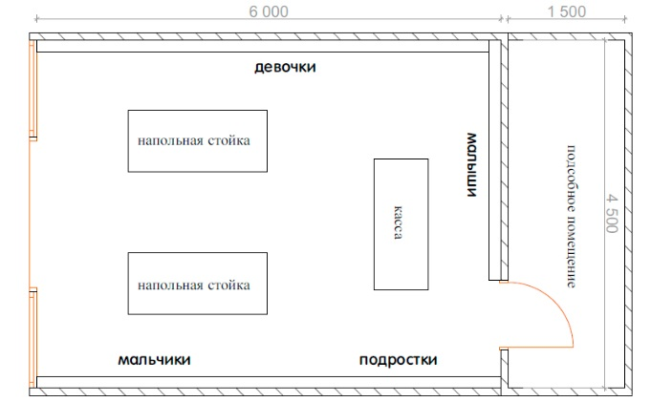
6. Стратегия маркетинга
Реклама двигатель торговли – это вечный и действенный инструмент достижения успеха. ТМ «IVASHKA.RU» создало и продвигает сейчас уникальное предложение на рынке франшиз, бесплатное рекламное сопровождение магазина на всем этапе жизни проекта. Для этого конкретно под ваш магазин разрабатывается рекламная компания. Статистика показывает что наши партнеры пользующиеся этой услугой, на порядок повышают свою прибыль.
Стратегия борьбы с вашими конкурентами является одним из основных факторов о котором стоит задуматься на начальном этапе при организации бизнеса. В каждом городе найдутся конкуренты, занимающиеся тем же сегментом одежды.
ТМ «IVASHKA.RU» заботится о своих партнерах, поэтому мы основательно поработали над инструментами продвижения франшизы:
1) ТМ «IVASHKA.RU» самым действенным инструментом превосходства над любой торговой точкой конкурентов или даже сетью, считает уже упомянутую рекламную поддержку. Рекламные компании планируются и идут постоянно из центра, составляется прогноз именно на ваш регион и запускается план по привлечению клиентов через несколько рекламных каналов. Вам не придется самим ломать голову над рекламой или тратить на нее деньги. Этим будет заниматься специальный отдел нашей компании, при необходимости вы сможете взаимодействовать с ним для достижения наибольшего эффекта от этой услуги.
2) Следующим серьезным инструментом продвижения вашего бизнеса будет являться то, что следуя тенденциям рынка и моды в нашей компании постоянно выпускаются новые модели, вы всегда будете на гребне тренда. Этим занимается наш собственный отдел дизайна.
3) Традиционный пункт маркетинга это постоянные акции и скидки для всех магазинов сети. Дисконтные карточки, распродажи, проведение лотерей среди постоянных покупателей.
4) Один из главных моментов которые и привлекают большинство людей на рынке франшиз это продуманная и перспективная марка. Каждый предприниматель хочет минимизировать риски и ошибки при начале нового дела, это лучше всего достигается путем входа в уже существующий успешный бизнес. Это именно марка «IVASHKA.RU» с ее 10 летним опытом 40 партнерами и обширной складской и логистической структурой по стране.
5) Еще один операционный инструмент продвижения товаров, является их статистическая выборка. Благодаря обширной структуре магазинов по стране наши менеджеры выбирают и предоставляют вам самые ходовые модели для ассортимента.

Рекламные кампании.
Рекламные кампании стимулируют спрос, а при правильной организации и разработке, могут увеличить количество покупателей в разы.
Размещаться реклама будет через разные каналы, такие как: средства массовой информации, на телевидении, на радио, в печатных изданиях, на наружных носителях, на билбордах, на растяжках, на транспорте, в интернете, социальных сетях, при использовании промоутеров. И через многое многое другое.
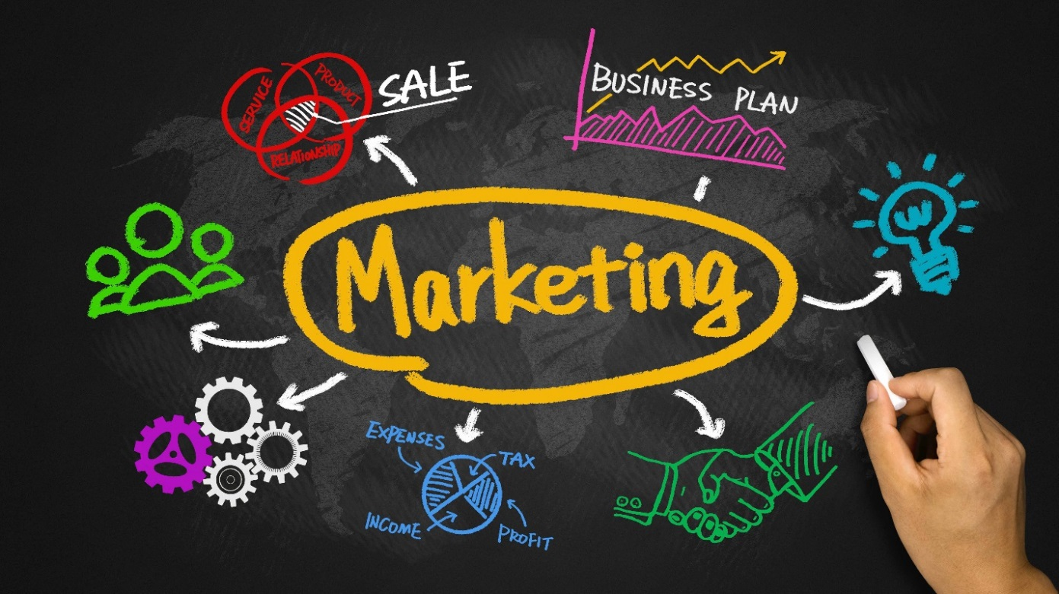
7. Финансовый план
Все мы с вами любим детей, но основная цель при открытии любого нового дела это прибыль. Возможная доля на рынке детской одежды весьма высока, если учитывать, что уже с первых месяцев жизни ребенок быстро растет, даже не успевая изнашивать вещи.
Вам конечно необходимо составить представление о финансовом плане необходимом для работы с ТМ «IVASHKA.RU».
Рассмотрим основные цифры:
1) Паушальный взнос (покупка франшизы) составляет 0 р.
2) Роялти (ежемесячная плата за аренду) составляет 0 р.
3) Первоначальная закупка товара составляет 300.000 р – 500.000 р, в зависимости от торговой площади.
4) Разовые вложения на оборудование и прочее при открытии, составляет от 150.000 р – 250.000 р.
5) Ежемесячные расходы на магазин (аренда зарплата и т.д) составляет 60.000 р –120.000р.
6) Валовая прибыль магазина 300.000 р. – 600.000 р.
7) Чистая прибыль магазина за вычетом всех затрат 50.000 р. – 150.000 р.
8) Окупаемость магазина 3 – 6 месяцев.
Как вы понимаете точные суммы зависят от ваших управленческих решений по ведению бизнеса, расположения магазина, сезона продаж и многого другого.
Для осуществления более точных просчетов вам необходимо заполнить сведения о новом магазине и прислать нам (таблица в приложении).
Эти расходы могут быть рассмотрены на первый год ведения бизнеса, вы понимаете, что если взять период в три года, то можно думать о варианте с открытием еще нескольких магазинов. Увеличение прибыли произойдет в разы. Мы рекомендуем открытие от 3 точек для города со средним населением.
8. Анализ проектных рисков
Как мы уже говорили экономическая ситуация в стране и направленность франшизы благоприятствуют для открытия подобного бизнеса. Однако существуют и такие факторы которые требуют внимания к себе. Давайте рассмотрим их:
1) Повышение себестоимости изделий легкой промышленности вследствие производственных, политических или экономических факторов.
Изменение курса рубля может привести к увеличению стоимости продукции в закупке. Нивелировать риск можно увеличением конечной цены хотя это и нежелательно или оптимизацией других расходов.
2) Появление в городе или рядом с вашим магазином конкурентов. Это ведет к уменьшению вашей доли продаж, что уменьшает доходную часть. Это довольно успешно решается с помощью маркетинговых мер описанных в пункте 6. маркетинг, выше.
3) Снижение актуальности товара, изменение модных трендов. С этим успешно справляется наш отдел дизайна, следящий за всеми тенденциями моды, а также отдел продаж, поставляющий вам только самые продаваемые модели.
4) Сезонное снижение продаж. Сезонное колебание уровня продаж приводит к общему снижению среднегодового показателя, повышает долю затрат на содержание персонала. Риск нивелируется продуманной подготовкой к низкому сезону, проведением акций, распродаж, грамотной рекламой и организационной политикой.
5) Повышение арендной ставки торгового центра, снижение популярности торгового центра и иные риски, связанные с имиджем ТЦ. Влияние самого магазина на подобную ситуацию крайне низкое. Риск существует как отдельная угроза макросреды и может быть вызван неправильной организацией работы ТЦ. Убрать риск практически невозможно. Для уклонения от него можно рассматривать переезд в более популярный ТЦ.
6) Неправильная организация внутреннего пространства магазина (мерчендайзинг). При неверном распределении пространства и малоэффективной выкладке и размещении товара можно потерять до 50% продаж. Риск компенсируется правильной выкладкой и мониторингом поведения клиента в вашем магазине, на что он смотрит и какой путь проходит по торговой площади.
Так же нужно помнить что если у вас есть витрина, ей нужно пользоваться, это по сути еще один продавец, правильно оформленная витрина реально увеличивает продажи.
7) Нецелевая закупочная политика. Т.е. вы покупаете не то что вам нужно у фабрики. Это решается тем, что как мы уже сказали, за актуальностью ассортимента следят наши менеджеры.
8) Неверная ценовая политика. Удерживая высокие цены можно потерять массового покупателя, или же снижая цену, можно искусственно занизить качественное восприятие товара. При поддержании актуальной цены следует ориентироваться на возможности и потребности покупателей. Мы рекомендуем наценку в 100%.
9) Низкий уровень компетенции продающего персонала, текучка кадров. Угроза имеет конечный результат в виде снижения продаж и уменьшения доли прибыли. Отсутствие удовлетворенности покупателя усиливает все внешние риски. Нивелируется риск правильной системой контроля и мотивации персонала, повышением степени лояльности сотрудников к работодателю, введением системы обучения и материального поощрения.
Четкое позиционирование по стилю и духу ТМ «IVASHKA.RU» и работа с потребителем повышают эффективность бизнеса и снижает влияние внешних рисков – если магазин нравится покупательницам, то он будет нравится в любое время года, в любом ТЦ и в окружении любых конкурентов.
С уважением к вам, коллектив Фабрики Детского Трикотажа «IVASHKA.RU»!

9. Приложение
- Договор франшизы
- План по открытию магазина «5 шагов для открытия магазина ТМ «IVASHKA.RU»
- Таблица предварительной информации о партнере, для просчета издержек.
- Сайт: https://ivash-ka.ru/
- Контакты для связи:
а) Кажанов Олег Юрьевич, коммерческий директор Фабрики «IVASHKA.RU»
тел: 8-920-362-1006
почта: kazhanov81@mail.ru
б) Ангел Игорь Александрович, руководитель направления по развитию франшиз
тел: 8-960-501-6036
почта: fransh@ivash-ka.ru

